ANTROPOLOGÍA MEDICA II



FICHAS DE CONCEPTOS.

ALUMNA: OLGA MARIA MARTINEZ ALBORES.

DRA. KATIA PAOLA MARTINEZ LOPEZ.

LIC. EN MEDICINA HUMANA.

2DO SEMESTRE.

SAN CRISTOBAL DE LAS CASAS, CHIAPAS.

Medicina

Se refiere a las practicas y procedimientos que se usan para prevenir, tratar o aliviar los síntomas de las enfermedades.



ENFERMEDAD

ES LA PERDIDA DE SALUD, CUYO EFECTO NEGATIVO ES CONSECUENCIA DE UNA ALTERACION ESTRUCTURAL O FUNCIONAL DE UN ORGANO A CUALQUIER.



Magia

Es entendía como la ciencia oculta, es la practica y creencia que busca producir resultados sobrenaturales mediante rituales, conjuros e invocaciones.

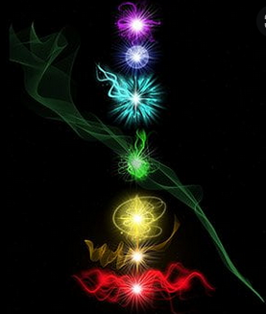

Cosmovisión

Es una manera de ver e interpretar el mundo que puede tener una persona.

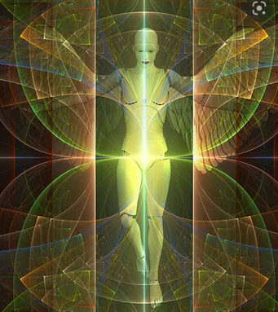

Religión

Es un conjunto de creencias acerca de la divinidad, de sentimientos de temor y veneración hacia ella.

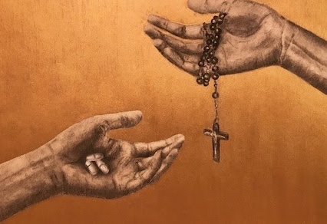

Mito

Es un relato tradicional basado en antiguas creencias de diferentes comunidades o culturas.



Ciencia

Se le conoce por ciencia a todo cuerpo de conocimientos ordenados sistémicamente con el fin de descubrir realidades y dar respuesta a diversas interrogantes.

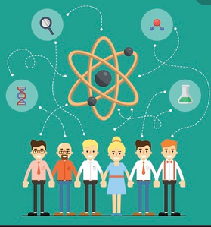

Salud

La salud es un estado de completo bienestar físico, metal y social, y no solo es un estado de ausencia de enfermedad.



Cultura

Es el conjunto de conocimientos y rasgos característicos que distinguen a una sociedad de una determinada época o grupo social.

